专注高效太阳能电池片实现协同发展 润阳股份塑造光伏赛道新格局
中国上市公司网/文日前，江苏润阳新能源科技股份有限公司(简称“润阳股份”)收到了交易所发出的审核中心意见落实函，公司拟在深交所创业板挂牌上市。此次IPO，公司拟发行4001万股，计划募集资金40亿元，主要用于“年产5万吨高纯多晶硅项目”、“年产5GW异质结电池片生产项目”，以及补充流动资金。若成功上市，润阳股份将大幅提升公司核心产能。未来，随着公司牢牢把握转型升级机遇，凭借大尺寸单晶PERC电池片前瞻性布局和先进产能建设，公司将保持并强化自身的核心竞争力，进而不断提高公司产品的市场占有率。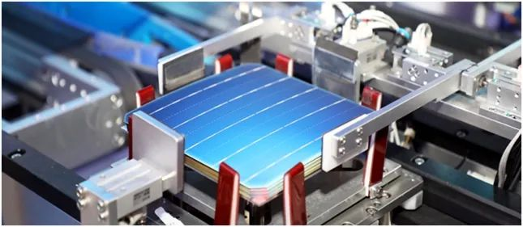秉持“嵌入式”一体化布局 助力产业链协同发展

公开信息显示，润阳股份成立于2013年，公司现有核心产品为单晶PERC太阳能电池片，主要销售给大型知名组件厂商，并最终运用于光伏发电系统，是决定发电系统性能的核心部件。自创立以来，公司紧抓全球新能源发展机遇，专注于高效太阳能电池片的研发和生产。依托江苏省高效电池片工程研究中心和江苏省企业技术中心，凭借前瞻性的战略布局、持续的自主创新、高效的执行能力和精细的工艺管理，公司电池片产品的光电转换效率和成本控制水平行业领先。公司单晶PERC 电池片产能达到22GW，均具备182mm及以上大尺寸电池片的生产能力，精准匹配行业技术发展趋势和下游市场需求。一直以来，公司秉持“嵌入式”的一体化产业链布局战略，在光伏产业链五大环节“硅料、硅片、电池、组件、电站”中重点发展硅料、电池、电站业务，与布局硅片、组件环节的行业龙头厂商形成了产业联动，实现了互利共赢。根据统计，2020年—2022年上半年，公司太阳能电池片销量均位居全球第三名，推动近三年公司营业收入复合增长率达到87.32%。公司以高效电池为核心，实施一体化发展战略，上游筹建硅料产能以保障供应链安全，下游发展光伏电站业务以优化盈利结构，实现与产业链上下游的良性协同发展。
核心产能持续释放 研发投入屡创新高
招股书显示，2019年到2021年，润阳股份实现营业收入30.26亿元、47.98亿元和106.17亿元;同期净利润分别为2.43亿元、5.13亿元和4.85亿元。报告期内，润阳股份收入主要来源于太阳能电池片的销售，润阳股份来自太阳能电池片的营收占比均在99%以上。此外，2022年上半年，公司实现营业收入89.77亿元，实现净利润5.06亿元，营收和净利润均呈现高速增长态势，公司总资产成功突破150亿元。在核心技术研发上，由于光伏行业属于技术密集型行业，近年来高效电池技术对光伏产品的降本增效起到决定性作用，公司需要继续高度重视研发工作，保持自身创新能力。报告期内，公司研发费用分别为1.00亿元、1.43亿元、4.03亿元，研发投入大幅增长。润阳股份率先开发出氮氧化硅复合钝化技术、单面碱抛光技术用于量产阶段，实现降本增效并减少含氮污染物排放，其中单面碱抛光技术自2020年以来已成为行业主流技术;公司于2020年第三季度实现182mm单晶PERC电池片量产销售，2021年182mm及以上电池片出货9.12GW，销量占比达到67.90%，超出行业大尺寸电池片市场份额占比约15个百分点。在核心产能布局上，润阳股份预计于2022年上半年建成位于泰国的新增电池生产线，届时在海外的大尺寸电池产能将达到约5.5GW，有效提升国际市场占有率。润阳股份将于2022年下半年建成10GWTOPCon电池生产线，并拟实施5GW异质结电池募投项目，稳固电池环节的规模优势和市场地位;公司正在宁夏建设年产5万吨高纯多晶硅项目，并积极申报宁夏GW级光伏电站建设指标，现已获批140MW保障性并网规模。
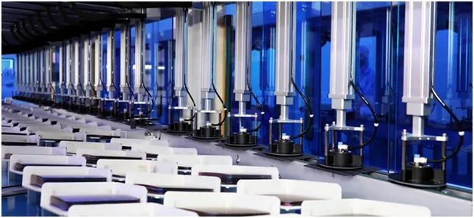光伏需求高速增长 核心客户遍及行业龙头
值得注意的是，随着全球光伏新增装机容量迅速扩容，凭借晶硅技术及成本控制优势，我国已成为全球光伏产业中心，光伏产业各环节的产能、产量在全球范围内占比均实现了不同程度的增长。作为光伏发电系统的核心部件，太阳能电池片产业规模同步扩大，集中度持续提升。2020年全球晶硅太阳电池片产量达到163.4GW，同比增长16.6%;根据工信部数据，2021年我国太阳能电池片产量198GW，同比增长46.90%，产业需求整体保持爆发式增长趋势。目前，润阳股份凭借技术先进、品质优良、规格齐全的单晶PERC电池片产品体系，已与包括隆基股份、晶科能源、晶澳科技、天合光能和阿特斯在内的全球大型组件厂商形成稳定合作关系，获得了市场高度认可和业界良好口碑。润阳股份制定有“坚持科技引领、深耕光伏产业、加强全球化布局”的总体战略规划，基于自身在太阳能电池领域已建立的优势，进一步向上下游延伸产业链，以把握双碳政策机遇，服务国家战略目标。未来，润阳股份将依托管理层对技术发展方向的研判能力，充分发挥润阳光伏研究院的作用，保持对主流PERC技术的研发投入和量产工艺改进，推动PERC电池持续提质、增效、降本，确保公司的大尺寸高效单晶PERC电池产品具备领先的市场竞争力和盈利水平。同时，润阳股份将加大对TOPCon、异质结等下一代N型电池技术的研发，扩大专门技术团队规模，加强与行业领先设备厂商及科研院所的合作，实现TOPCon技改项目落地，并推动异质结技术完成量产转化。

